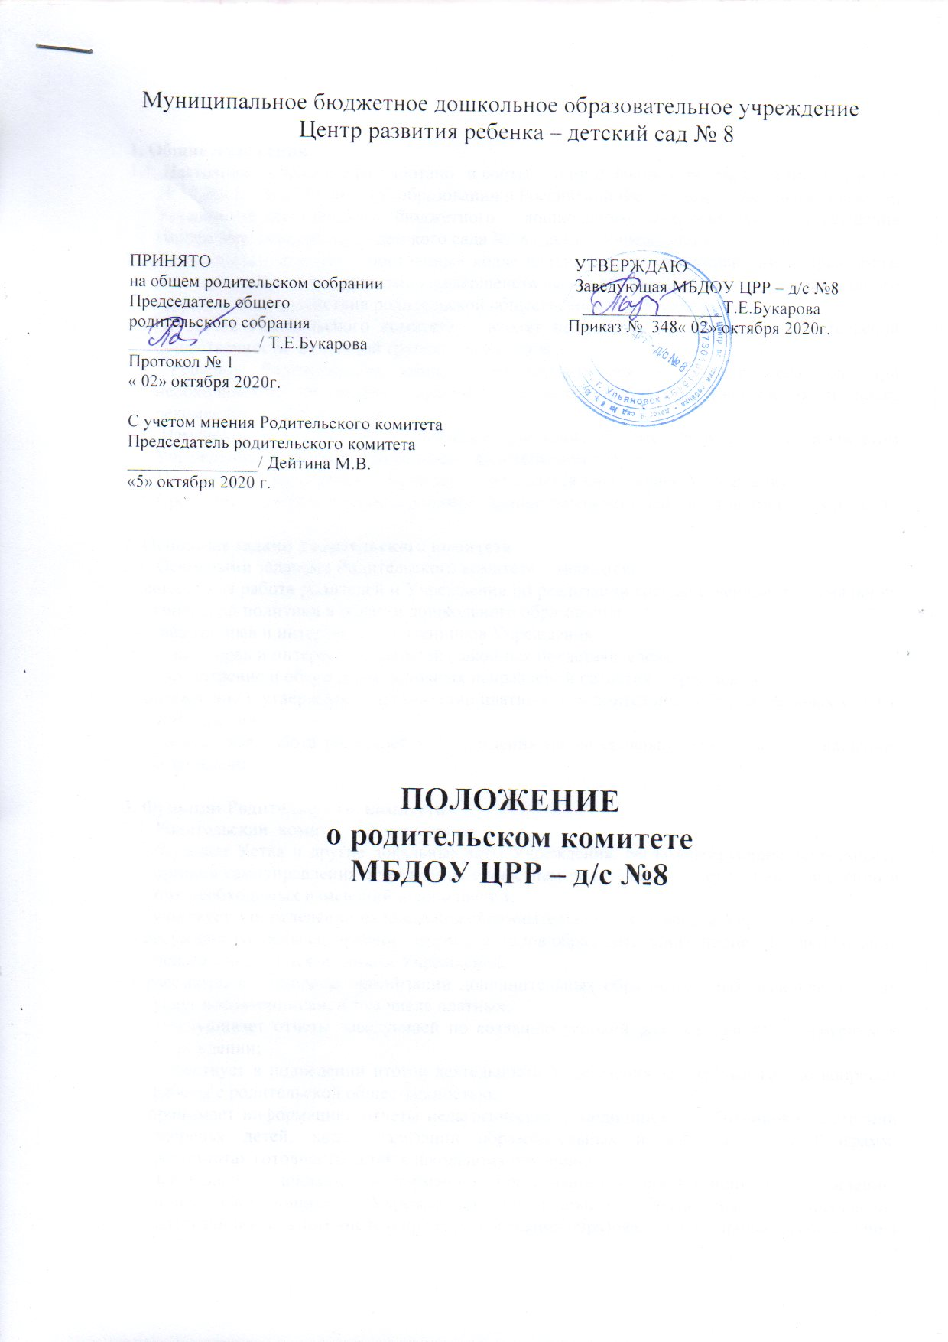

1. Общие положения
1.1. Настоящее положение разработано в соответствии с Законом Российской Федерации от 29.12.2012г. № 273 – ФЗ «Об образовании в Российской Федерации», Семейным кодексом, Уставом Муниципального бюджетного дошкольного образовательного учреждения Центра развития ребенка - детского сада № 8 (далее - Учреждение).
1.2. Родительский комитет – постоянный коллегиальный орган самоуправления Учреждения, действующий в целях развития и совершенствования образовательного и воспитательного процесса, взаимодействия родительской общественности и Учреждения.
1.3. В состав Родительского комитета входят по одному представителю родительской общественности от каждой группы Учреждения.
1.4. Решения Родительского комитета рассматриваются на Совете педагогов, при необходимости на общем собрании трудового коллектива Учреждения и носят рекомендательный характер.
1.5. Изменения и дополнения в настоящее положение вносятся Родительским комитетом Учреждения и принимаются на общем родительском собрании.
1.6. Положение о Родительском комитете утверждается заведующей Учреждения.
1.7. Срок данного положения не ограничен. Данное положение действует до принятия нового.

2. Основные задачи Родительского комитета
2.1. Основными задачами Родительского комитета являются:
- совместная работа родителей и Учреждения по реализации государственной, региональной, городской политики в области дошкольного образования;
- защита прав и интересов воспитанников Учреждения;
- защита прав и интересов родителей (законных представителей);
- рассмотрение и обсуждение основных направлений развития Учреждения;
- обсуждение и утверждение организации платных дополнительных образовательных услуг в Учреждении;
- совместная работа родителей и Учреждения по материально-техническому оснащению Учреждения.

3. Функции Родительского комитета
3.1. Родительский комитет Учреждения:
- обсуждает Устав и другие локальные акты Учреждения, регламентирующие деятельность органов самоуправления Учреждения с участием родителей, решает вопрос о внесении в них необходимых изменений и дополнений;
- участвует в определении направления образовательной деятельности Учреждения;
- обсуждает вопросы содержания, форм и методов образовательного процесса, планирования педагогической деятельности Учреждения;
- рассматривает вопросы организации дополнительных образовательных, оздоровительных услуг воспитанникам, в том числе платных;
- заслушивает отчеты заведующей по созданию условий для реализации программ в Учреждении;
- участвует в подведении итогов деятельности Учреждения за учебный год по вопросам работы с родительской общественностью;
- принимает информацию, отчеты педагогических и медицинских работников о состоянии здоровья детей, ходе реализации образовательных и воспитательных программ, результатах готовности детей к школьному обучению;
- заслушивает доклады, информацию представителей организаций и учреждений, взаимодействующих с Учреждением по вопросам образования и оздоровления воспитанников, в том числе о проверке состояния образовательного процесса, соблюдения санитарно-гигиенического режима Учреждения, об охране жизни и здоровья воспитанников;
- оказывает помощь Учреждению в работе с неблагополучными семьями;
- принимает участие в планировании и реализации работы по охране прав и интересов воспитанников и их родителей (законных представителей) во время педагогического процесса в Учреждении;
- вносит предложения по совершенствованию педагогического процесса в Учреждении;
- содействует организации совместных с родителями (законными представителями) мероприятий в Учреждении – родительских собраний, родительских клубов, Дней открытых дверей и др.;
- оказывает посильную помощь Учреждения в укреплении материально-технической базы, благоустройству его помещений, детских площадок и территории силами родительской общественности;
- привлекает внебюджетные и спонсорские средства, шефскую помощь заинтересованных организаций для финансовой поддержки Учреждения;
- вместе с заведующей Учреждения, принимает решение о поощрении и награждении благодарственными письмами наиболее активных представителей родительской общественности.

4. Права Родительского комитета
4.1. Родительский комитет имеет право:
- принимать участие в управлении Учреждением как орган самоуправления;
- заслушивать и получать информацию от заведующей Учреждения;
4.2. Каждый член Родительского комитета при несогласии с решением последнего вправе высказать свое мотивированное мнение, которое должно быть занесено в протокол.
4.3. Председатель Родительского комитета может присутствовать (с последующим информированием членов Родительского комитета) на отдельных заседаниях Совета педагогов, других органов самоуправления по вопросам, относящимся к компетенции Родительского комитета.

5. Организация управления Родительским комитетом
5.1. В состав Родительского комитета входят председатели родительских комитетов групп или специально выбранные представители родительской общественности, не менее 1 человека от каждой группы.
5.2. В необходимых случаях на заседание Родительского комитета приглашаются заведующая, педагогические, медицинские и другие работники Учреждения, представители общественных организаций, учреждений, родители, представители Учредителя. Необходимость их приглашения определяется председателем Родительского комитета.
Приглашенные на заседание Родительского комитета пользуются правом совещательного голоса.
5.3. Родительский комитет выбирает из своего состава председателя и секретаря сроком на 1 учебный год
5.4. Председатель Родительского комитета:
- организует деятельность Родительского комитета;
- информирует членов Родительского комитета о предстоящем заседании не менее чем за 14 дней до его проведения;
- организует подготовку и проведение заседаний Родительского комитета;
- определяет повестку дня Родительского комитета;
- контролирует выполнение решений Родительского комитета;
- взаимодействует с председателями родительских комитетов групп;
- взаимодействует с заведующей Учреждения по вопросам самоуправления.
5.5. Родительский комитет работает по плану, составляющему часть годового плана работы Учреждения.
5.6. Заседания Родительского комитета созываются не реже 1 раза в квартал.
5.7. Заседания Родительского комитета правомочны, если на них присутствует не менее половины его состава.
5.8. Решение Родительского комитета принимается простым большинством голосов.
5.9. Организацию выполнения решений Родительского комитета осуществляет его председатель совместно с заведующей Учреждения.
5.10. Непосредственным выполнением решений занимаются ответственные лица, указанные в протоколе заседания Родительского комитета. Результаты выполнения решений докладываются Родительскому комитету на следующем заседании.
5.11. Родительский комитет отчитывается о своей работе на Родительском собрании не реже двух раз в год.

6. Взаимосвязи Родительского комитета с органами самоуправления Учреждения
6.1. Родительский комитет организует взаимодействие с другими органами самоуправления Учреждения – общим собранием трудового коллектива, Советом педагогов:
- через участие представителей Родительского комитета в заседании общего собрания трудового коллектива, Совета педагогов Учреждения;
- представление на ознакомление общему собранию трудового коллектива и Совету педагогов решений, принятых на заседании Родительского комитета;
- внесение предложений и дополнений по вопросам, рассматриваемым на заседаниях общего собрания трудового коллектива и Совета педагогов.

7. Ответственность Родительского комитета
7.1. Родительский комитет несет ответственность:
- за выполнение, выполнение не в полном объеме или невыполнение закрепленных за ним задач и функций;
- соответствие принимаемых решений законодательству РФ, нормативно-правовым актам;

8. Делопроизводство Родительского комитета
8.1. Заседания Родительского комитета оформляются протоколами.
8.2. В протоколах фиксируются:
- дата проведения заседания;
- количество присутствующих (отсутствующих) членов Родительского комитета;
- приглашенные (ФИО, должность);
- повестка дня;
- ход обсуждения вопросов, выносимых на Родительский комитет;
- предложения, рекомендации и замечания членов Родительского комитета и приглашенных лиц;
- решение Родительского комитета.
8.3. Протоколы подписываются председателем и секретарем Родительского комитета.
8.4. Нумерация протоколов ведется от начала учебного года.
8.5. Протоколы Родительского комитета нумеруются постранично, прошнуровываются, скрепляются подписью заведующей и печатью Учреждения.
8.6. Протоколы Родительского комитета хранятся в делах Учреждения согласно номенклатуре и передаются по акту (при смене руководителя, при передаче в архив).

